**EXCELENTÍSSIMO SENHOR PRESIDENTE DA CÂMARA**

**MUNICIPAL DE SUMARÉ**

**INDICO** ao Excelentíssimo Senhor Prefeito Municipal, que determine ao departamento competente providências no sentido de executar operação tapa-buracos na Rua José Zagui, no Loteamento Tranquilo Menuzzo.

A solicitação se faz necessária, para atender as reivindicações dos moradores.

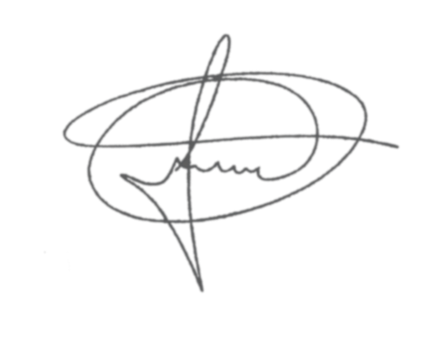Sala das sessões, 18 de agosto de 2020.

**MARCIO BRIANES**

**Vereador**